ПРИЕМ В ПЕРВЫЙ КЛАСС НА 2024-2025 УЧЕБНЫЙ ГОД

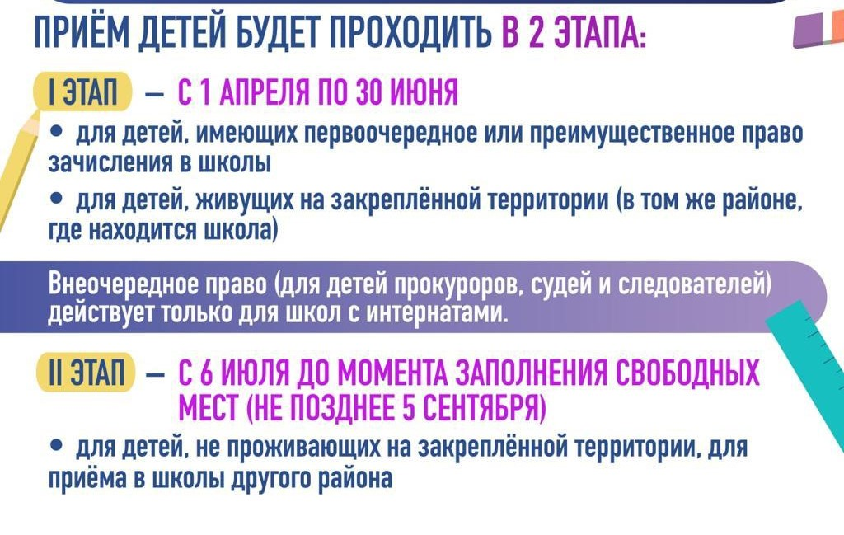
Территория, закрепленная за МАОУ «Школа № 27 с УИОП» согласно Постановления Администрации ГО г.Уфа РБ от 27.12.2023 № 2310:
Пр.Октября 18, 18/1, 18/2, 18/3, 20, 22, 22/1, 22/2, 24, 24/1, 24/2, 26, 26/1, 26/2, 28, 28/2, 40, 40/1, 42, 42а, 42/2, 44, 44/1, 44/2, 46, 46/1, 46/2, 48, 48/1, 48/2, 50, 50/1, 52, 52/1, 52/2, 54;
ул. Комсомольская 24, 26, 27, 27/1, 27/2, 27/3, 28, 28/1, 29, 31, 31/1, 35, 37, 42,44, 44а, 46, 48, 50, 52, 58, 66, 74, 74б, 76, 80, 80к1, 81, 82, 83, 84, 85, 87, 94,100, 100/1, 100/2, 106, 106/1, 106/3;
ул. Города Галле 8, 8а, 9 ст2, 10;
ул. Вишерская, Тихорецкая- все жилые дома.

Преимущественный прием: «Ребенок, в том числе усыновленный (удочеренный) или находящийся под опекой или попечительством в семье, включая приемную семью, патронатную семью, имеет право преимущественного приема на обучение в образовательную организацию, в которой обучаются его брат и (или) сестра (полнородные и неполнородные, усыновленные (удочеренные), дети, опекунами (попечителями) которых являются родители (законные представители) этого ребенка, или дети, родителями (законными представителями) которых являются опекуны (попечители) этого ребенка».
Первоочередной прием: «Детям военнослужащих и детям граждан, пребывающих в добровольческих формированиях, в том числе усыновленным (удочеренным) или находящимся под опекой или попечительством в семье, включая приемную семью либо в случаях, предусмотренных законами субъектов Российской Федерации, патронатную семью, детям сотрудников полиции, детям сотрудников органов внутренних дел, проживающих по месту жительства, а также дети, указанные в части 14 ст. 3. Закона от 30.12.2012. № 283-ФЗ «О социальных гарантиях сотрудникам некоторых органов исполнительной власти».

ВНИМАНИЕ! Уважаемые родители будущих первоклассников!
В 2024 – 2025 учебном году будет сформировано 5 первых классов общей численностью 125 человек
Получение начального образования в школе начинается по достижении детьми возраста 6 лет 6 месяцев, но не позже достижения ими возраста 8 лет. В остальных случаях особый порядок приема детей в школу.
Родителям (законным представителям) будущих первоклассников предоставляется выбор: подать заявление в школу или через систему «Электронная запись в 1 класс»:
- Госуслуги https://gosuslugi.bashkortostan.ru/
- Электронное комплектование школ https://complect.edu-rb.ru
Подача заявления через систему «Электронная запись в 1 класс» не заменяет подачу заявления в школу.
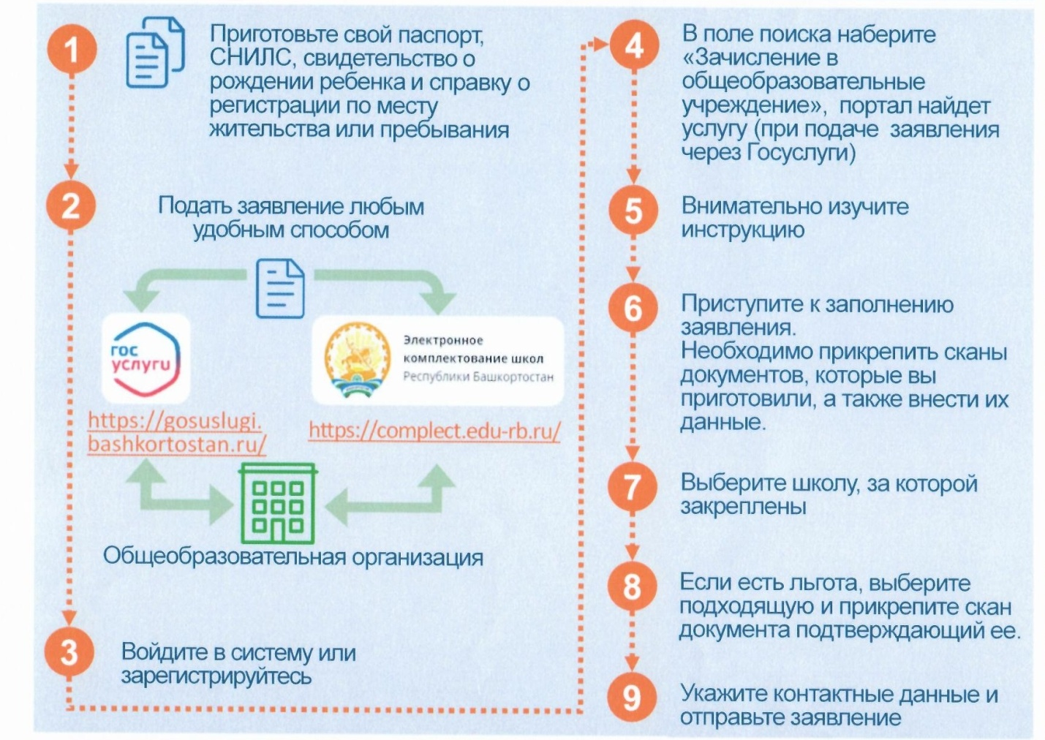

ПОРЯДОК ДЕЙСТВИЙ
ПРИ ПОДАЧЕ ЗАЯВЛЕНИЙ ЧЕРЕЗ САЙТ «ГОСУСЛУГИ»:
- в поисковой строке портала набрать «ЗАПИСЬ В 1-Й КЛАСС»;
- перейти на страницу «ЗАЧИСЛЕНИЕ В 1-Й КЛАСС СЛЕДУЮЩЕГО УЧЕБНОГО ГОДА» и нажать кнопку «ПОДАТЬ ЗАЯВЛЕНИЕ»;
- авторизоваться в системе с помощью логина и пароля, заполнить электронную форму заявления, прикрепить документы и нажать кнопку «ОТПРАВИТЬ»;
- убедиться, что заявление принято системой (изменение статуса по услуге отображается в личном кабинете на портале и приходит на электронную почту, указанную в заявлении);
- дождитесь, решения о зачислении или отказе, приносите в школу оригиналы документов в течение 3-х дней.

ПОРЯДОК ДЕЙСТВИЙ
ПРИ ПОДАЧЕ ЗАЯВЛЕНИЙ ЧЕРЕЗ САЙТ «ЭЛЕКТРОННОЕ КОМПЛЕКТОВАНИЕ ШКОЛ»
1. Открыть веб-браузер, для этого необходимо кликнуть по ярлыку браузера на рабочем столе или вызвать из его меню «Пуск».
2. Ввести в адресную строку браузера адрес: https://complect.edu-rb.ru/ и нажать «Регистрация», заполнить форму и нажать кнопку «ЗАРЕГИСТРИРОВАТЬСЯ».
3. Ввести логин и пароль, нажать кнопку «Войти» и заходите в личный кабинет.
4. Выбираете раздел «МОИ ДЕТИ» и нажимаете кнопку «ДОБАВИТЬ РЕБЕНКА».
5. Заполняете электронную форму заявления, прикрепляете документы, даете согласие на обработку персональных данных и нажимаете кнопку «СОХРАНИТЬ».
Важно! При выборе льготы, появится дополнительное поле для загрузки документа, подтверждающего льготу. Оно обязательно для заполнения.
6. Выбираете раздел «ЗАЯВЛЕНИЕ» и нажимаете кнопку «ПОДАТЬ»
7. Выберите класс, отсутствие или наличие льгот, подачу (по месту жительства или не по месту жительства), желаемый язык обучения и нажмите кнопку «ОТПРАВИТЬ ЗАЯВЛЕНИЕ».
8. При успешной подаче в таблице появится строка с заявлением, в которой будет отображаться его статус.
9. Дождитесь, решения о зачислении или отказе, приносите в школу оригиналы документов в течение 3-х дней.

СПИСОК ДОКУМЕНТОВ ДЛЯ ПРИЕМА РЕБЕНКА В 1 КЛАСС:
- документ, удостоверяющий личность родителя (законного представителя) поступающего;
- свидетельства о рождении ребенка;
- документ на поступающего и родителя, о проживании на закрепленной за школой территории;
- документ, подтверждающий установление опеки или попечительства (при необходимости);
- документ, подтверждающий родство в случае использования права преимущественного приема на обучение;
- справка с места работы родителя (законного представителя) ребенка (при наличии права первоочередного приема на обучение по месту жительства);
- заключение психолого-медико-педагогической комиссии (при наличии);
- разрешение учредителя на прием в 1 класс ребенка в возрасте менее 6,6 лет и более 8 лет.
При личном обращении в школу заявитель предъявляет оригиналы и копии вышеуказанных документов.

ПРИЕМ ДОКУМЕНТОВ В 1-Й КЛАСС
День недели | Часы приема | Кабинет
Понедельник | 14.00 — 17.00 | 210
Вторник | 14.00 — 17.00 | 210
Среда | 14.00 — 17.00 | 210
Четверг | 16.00 – 19.00 | 217

Доп. информация по телефону 282-75-49.

